Výjezdová jednotka sboru dobrovolvých hasičů Hrubčice získala díky příspěvku NADACE ČEZ nové vybavení

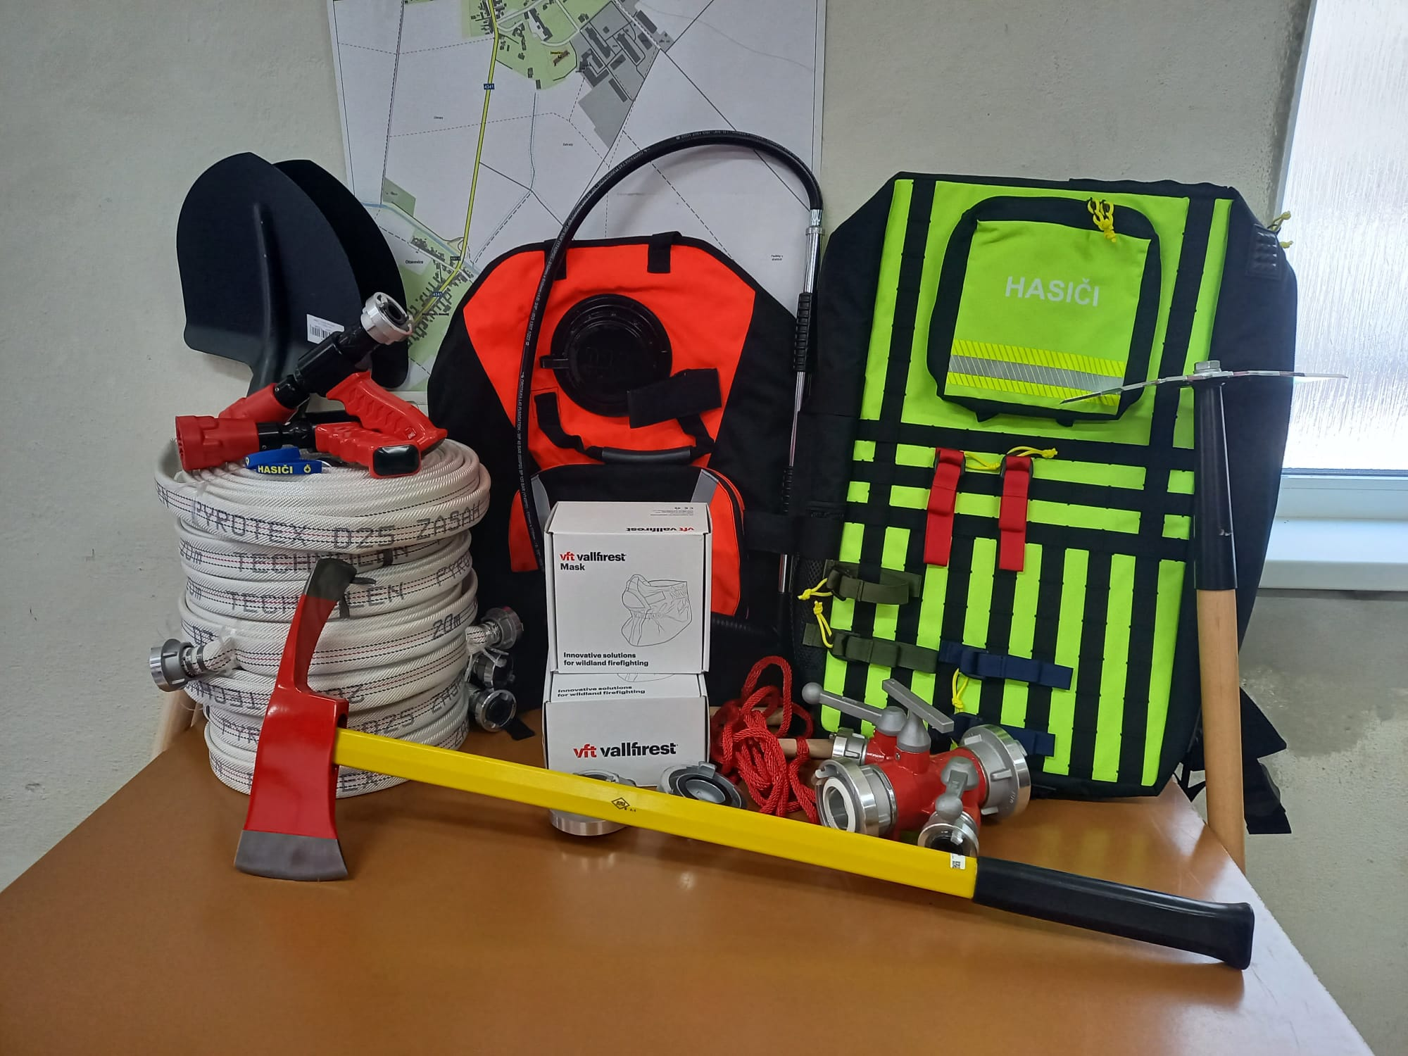
Jednotka sboru dobrovolných hasičů v Hrubčicích získala od Nadace ČEZ v roce 2023 částku 56 200,- Kč na projekt pořízení ochranných prostředků a výbavy hasičů potřebných ke zdolávání požárů v přírodním prostředí (motykosekera, motykohrábě, lopata, tlumnice, hasící zádový vak, „D program“ v batohu, přilby na technické zásahy)
Pořízená výbava a ochranné pomůcky umožní jednotce plně se zapojovat do zvládání mimořádných událostí a umožní rychlejší zvládání požárů v přírodním prostředí, které budou kvůli změně klimatu v ČR stále častější.
podpory si velice vážíme a děkujeme
HASIČI HRUBČICE

